СОДЕРЖАНИЕ
ВВЕДЕНИЕ 3
1. АНАЛИТИЧЕСКАЯ ЧАСТЬ 5
1.1 Назначение и область применения терминалов SimPad 5
1.2 Анализ конкурентных сил 6
1.3 Ключевые функции и пользовательский сценарий 10
1.4 Аппаратная и программная архитектура терминала 10
1.5 Сравнительная характеристика дополнительных способов идентификации 12
1.6 Нормативные требования и требования к защите информации.13
1.7 Постановка задачи на разработку дополнительного способа идентификации 14
2. ПРОЕКТНАЯ ЧАСТЬ 16
2.1. Общая идея 16
2.2. Требования к модулю 18
2.2.1. Функциональные требования 18
2.2.2. Нефункциональные требования 19
2.2.3. Проектирование сценария и интерфейса 20
2.3. Реализация прототипа 21
2.3.1. Выбор технологий и инструментов 21
2.3.2. Структура программного комплекса 22
2.3.3. Реализация backend-компонентов идентификации 24
2.3.4. Реализация киоскового приложения 25
2.3.5. Ключевые фрагменты кода 26
3. ТЕСТИРОВАНИЕ РАЗРАБОТАННОГО РЕШЕНИЯ 30
3.1. Цели и условия тестирования 30
3.2. План тестирования и набор тест-кейсов 32
3.3. Результаты тестирования 34
ЗАКЛЮЧЕНИЕ 36
СПИСОК ИСПОЛЬЗОВАННЫХ ИСТОЧНИКОВ 38
ПРИЛОЖЕНИЯ 40

ВВЕДЕНИЕ
Развитие терминалов самообслуживания в последние годы стало одним из ключевых трендов цифровой трансформации сервисов. Модель «24/7 точка обслуживания» позволяет перенести часть операций из офисов и салонов в автоматизированные устройства: клиенту не требуется ждать оператора на месте, а организация снижает затраты на аренду площадей и фонд оплаты труда.
Для сфер, где предоставление услуги связано с юридически значимыми действиями (заключение договора связи, выпуск банковского продукта, передача персональных данных), критически важна надежная идентификация личности. На практике терминал должен не только собрать данные, но и обеспечить подтверждение, что услугу получает именно заявитель, а документы и представленные сведения не подменены.
В рамках настоящей курсовой работы рассматриваются терминалы АО «Симпад» (SimPad), применяемые для оказания услуг, связанных с выдачей SIM-карт и банковских карт. Терминалы используют удаленную идентификацию, включая проверку документов и биометрические признаки, а также оплату услуг. При этом при расширении линейки сервисов растет потребность в дополнительных, независимых механизмах подтверждения личности.
В качестве дополнительных механизмов в работе рассматриваются два варианта: идентификация по электронной подписи (ЭП) и идентификация через приложение MAX. Первый вариант использует сертификат ключа подписи на защищенном носителе и обеспечивает криптографическое подтверждение действия пользователя. Второй вариант основан на взаимодействии терминала с чат-ботом в MAX: терминал инициирует сессию, формирует одноразовый код подтверждения и ожидает ответ пользователя в приложении, что позволяет добавить независимый коммуникационный фактор и повысить удобство сценария для клиентов, у которых отсутствует токен ЭП.
Цель работы
Повышение уровня безопасности и мобильности потребителей банковских услуг и услуг связи
Задачи работы
- Изучить назначение и особенности терминала SimPad как устройства самообслуживания для выдачи SIM-карт и банковских карт;
- Сформировать функциональные и нефункциональные требования к модулям идентификации по электронной подписи и через приложение MAX
- Разработать прототип программного комплекса, включающего киосковое приложение и сервисные модули, обеспечивающие идентификацию пользователя по электронной подписи и через чат-бота MAX
- Провести функциональное тестирование разработанного программного комплекса

АНАЛИТИЧЕСКАЯ ЧАСТЬ

Назначение и область применения терминалов SimPad
АО «Симпад» позиционирует терминалы SimPad как инструмент автоматизации продаж в сфере услуг с использованием удаленной идентификации личности. Согласно публичным материалам компании, терминалы являются частью автоматизированного решения, включающего программные сервисы, биометрическую идентификацию и прием платежей.
Изначально терминалы применяются как новый канал выдачи SIM-карт мобильной связи: клиент выбирает оператора и тариф, проходит процедуру верификации, после чего получает SIM-карту без необходимости посещать салон связи. Такой подход актуален в условиях сокращения офлайн-точек продаж и роста требований к идентификации абонентов. В рамках курсовой работы рассматривается версия терминала, ориентированная на две ключевые группы услуг:
- оформление и выдача SIM-карт операторов связи;
- оформление (инициирование) и выдача банковских карт через банковский модуль и интеграции с партнерским банком.
Дальнейшее расширение функциональности (например, предоставление государственных услуг) рассматривается компанией как перспектива, однако в данной работе не является предметом разработки.
Сервисная модель терминала строится вокруг концепции «удаленной точки обслуживания»: процедура идентификации проводится дистанционно с использованием видеоканала и цифровой проверки документов, что позволяет оператору (или автоматизированным правилам) контролировать корректность действий заявителя.

Анализ конкурентных сил
Анализ конкурентных сил в рамках данной работы целесообразно рассматривать через призму конкурирующих технологических подходов к идентификации личности. Это связано с тем, что АО «Симпад» работает в достаточно узкой прикладной области, совмещающей терминальное оборудование, программную платформу и удаленные сценарии оказания услуг. В подобных условиях прямыми конкурентами выступают не столько отдельные компании в классическом понимании, сколько альтернативные технические решения, которые позволяют решать ту же задачу - подтвердить личность пользователя в автоматизированной точке обслуживания.
С практической точки зрения конкурентное давление на решения SimPad формируется сразу по нескольким направлениям. Во-первых, это биометрические технологии, основанные на распознавании лица, анализе видеопотока, контроле живости и сопоставлении изображения пользователя с данными документа. Во-вторых, это комплексные системы дистанционной идентификации, которые объединяют несколько источников данных: паспортные сведения, изображения, биометрические признаки, внешние базы и средства удаленного подтверждения действий. В-третьих, это коммуникационные и сервисные механизмы подтверждения, основанные на использовании доверенного цифрового канала связи с пользователем. Наконец, отдельное направление образуют криптографические способы подтверждения личности, в том числе идентификация на основе электронной подписи и защищенного носителя ключевой информации.
С учетом этого для оценки конкурентной среды в работе используется патентный поиск. Такой подход позволяет выявить не только существующие решения, но и общую логику развития технологий идентификации: какие именно признаки личности считаются наиболее значимыми, какие технические средства применяются в терминалах, как решается задача повышения надежности и какие методы используются для снижения риска ошибочной верификации. Патентные материалы особенно полезны в случаях, когда рынок содержит значительное количество специализированных или закрытых решений, информация о которых ограниченно представлена в открытых коммерческих источниках.

Таблица 1 – Патентный поиск
Номер патента | Название | Реферат | Область применения | Ключевые особенности | Ссылка
RU2798179C1 | СПОСОБ, ТЕРМИНАЛ И СИСТЕМА ДЛЯ БИОМЕТРИЧЕСКОЙ ИДЕНТИФИКАЦИИ | Изобретение относится к области биометрической идентификации. Технический результат заключается в повышении уровня защиты от несанкционированного доступа, повышении быстродействия и надежности идентификации. | Обработка цифровых данных с помощью электрических устройств (компьютерные системы, основанные на специфических вычислительных моделях | Согласно одному варианту осуществления способа активируют в терминале для биометрической идентификации режим поиска человеческого лица на изображениях, полученных из видеопотока от одной цветной камеры из стереокамеры, в ответ на обнаружение движения в захватываемых изображениях от упомянутой одной цветной камеры из стереокамеры, сопровождающегося изменением общей освещенности в кадре. | https://www1.fips.ru/iiss/document.xhtml?faces-redirect=true&id=69404783d48a9b3a118aa71d22c71eb5
RU2006140189A | СПОСОБ И УСТРОЙСТВО БИОМЕТРИЧЕСКОЙ ИНДЕНТИФИКАЦИИ ЛИЧНОСТИ | Способ биометрической идентификации личности, включающий в себя использование эффекта Кирлиан, отличающийся тем, что, с целью однозначной идентификации, выделяют путем сравнения трех файлов по каждому образцу и находят неизменяемые постоянные участки | Cчитывание графических данных (распознавание или понимание изображений или видео G06V); представление данных; носители информации; манипулирование носителями информации | Способ, отличающийся тем, что, с целью повышения надежности, цифровую информацию снимают с нескольких иных точек, например, со всех пальцев обеих рук идентифицируемой личности | https://www1.fips.ru/iiss/document.xhtml?faces-redirect=true&id=ceb5cef4175fd4114205d0262fbd0

Номер патента | Название | Реферат | Область применения | Ключевые особенности | Ссылка
RU2003101745A | СПОСОБ КОМПЛЕКСНОЙ ИДЕНТИФИКАЦИИ ЛИЧНОСТИ ЧЕЛОВЕКА, ПАСПОРТНОГО КОНТРОЛЯ И ДИАГНОСТИКИ ТЕКУЩЕГО ПСИХОФИЗИОЛОГИЧЕСКОГО СОСТОЯНИЯ ЛИЧНОСТИ И КОМПЬЮТЕРНАЯ СИСТЕМА ДЛЯ ЕГО ОСУЩЕСТВЛЕНИЯ | Способ комплексной идентификации личности человека, паспортного контроля и диагностики текущего психофизиологического состояния личности на основе использования локальной компьютерной системы, основанный на съеме и вводе сигналов, снимаемых с датчиков и внешних устройств, с последующей компьютерной обработкой полученных данных | Cчитывание графических данных (распознавание или понимание изображений или видео G06V); представление данных; носители информации; манипулирование носителями информации | Компьютерная система комплексной идентификации личности , паспортного контроля и диагностики текущего психофизиологического состояния личности , включающая терминалы для продажи билетов, терминалы для регистрации пассажиров, таможенного и пограничного контроля, контроля посадки пассажиров, отличающаяся тем, что к компьютерным терминалам дополнительно подключены системы съема информации | https://www1.fips.ru/iiss/document.xhtml?faces-redirect=true&id=972242aaca6de22b4d5f7072d58e93f5
RU2008143645A | СИСТЕМА И СПОСОБ ДИСТАНЦИОННОЙ ИДЕНТИФИКАЦИИ И ВЕРИФИКАЦИИ ЛИЧНОСТИ КЛИЕНТА ПРИ ОКАЗАНИИ ФИНАНСОВЫХ УСЛУГ | Система дистанционной идентификации и верификации личности клиента при оказании финансовых услуг, содержащая связанные посредством сети интернет или других каналов связи сервер процессингового центра, содержащий по меньшей мере одну базу данных | Информационные и коммуникационные технологии [ICT], специально предназначенные для административных, коммерческих, финансовых, управленческих или надзорных целей. | Система дистанционно удаленной идентификации и верификации личности клиента по п.1, отличающаяся тем, что терминалом обращения является банкомат финансовой организации | https://www1.fips.ru/iiss/document.xhtml?faces-redirect=true&id=575c868dd54011bc18dcf8e7d68b803a

Ключевые функции и пользовательский сценарий
Обобщенный сценарий обслуживания в терминале можно представить как последовательность шагов:
- Выбор типа услуги на главном экране (SIM-карта или банковская карта);
- Биометрическая идентификация личности;
- Сбор дополнительных сведений/документов;
- Подтверждение операции и, при необходимости, прием платежа;
- Выдача результата услуги (SIM-карта/карта) и печать чеков/договоров.
В терминалах, где выдача физического носителя (SIM или карта) происходит автоматически, особенно важны контрольные точки, предотвращающие выдачу чужому лицу. Традиционно это достигается биометрией и проверкой документов, а также участием оператора в спорных ситуациях. В рамках данной работы дополнительная идентификация строится по двум альтернативным сценариям: через электронную подпись и через приложение MAX. Такое сочетание позволяет объединить более сильный криптографический фактор и более доступный для пользователя коммуникационный канал подтверждения.

Аппаратная и программная архитектура терминала
Терминал SimPad относится к киосковому типу устройств: внутри корпуса размещены вычислительный модуль, периферийные устройства и модули выдачи. Конкретная комплектация может отличаться в зависимости от сценария, однако в контексте рассматриваемых услуг типовой набор включает:
- сенсорный экран для взаимодействия пользователя с интерфейсом;
- камера (или две камеры) для фото/видео и биометрической сверки;
- сканер или зона ввода документов для получения изображения паспорта;
- принтер чеков и/или документов (договор, подтверждение операции);
- диспенсер SIM-карт и механизм контроля выдачи;
- банковский модуль (ридер/диспенсер/модуль эквайринга - в зависимости от схемы обслуживания);
- сетевой модуль связи (Ethernet/Wi‑Fi/сотовая связь) для доступа к сервисам проверки и к интеграциям.
На уровне программного обеспечения терминал можно представить как совокупность двух логических слоев: (1) киосковое приложение, отвечающее за пользовательский интерфейс и управление периферией; (2) серверные сервисы (backend), обеспечивающие бизнес-логику, интеграции, хранение событий и аудит.
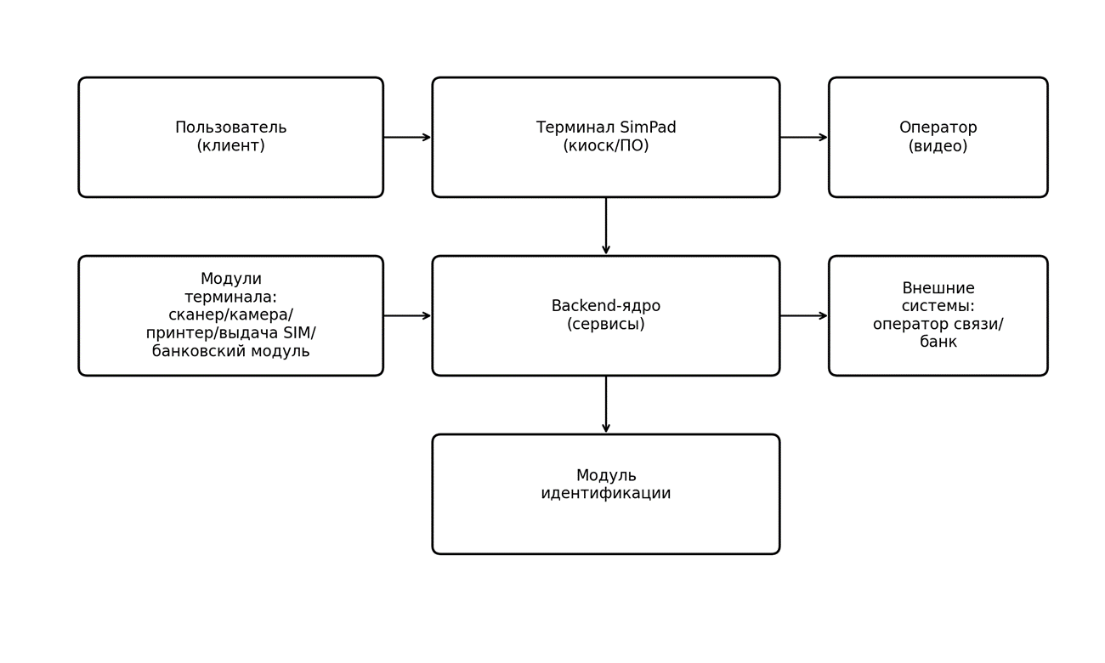
Рисунок 1 - Архитектура терминала SimPad (упрощенная схема)
В рамках дипломной работы дополнительные механизмы идентификации реализованы как расширение киоскового приложения и сервисного ядра. Модуль ЭП использует USB-токен с сертификатом как периферийное устройство терминала, а модуль MAX использует сетевое взаимодействие с чат-ботом и сервисом обработки сообщений, связывающим действия пользователя в приложении с текущей сессией в терминале.

Сравнительная характеристика дополнительных способов идентификации
Дополнительные способы идентификации, рассматриваемые в работе, решают общую задачу повышения надежности подтверждения личности, однако ориентированы на разные условия использования и разные категории пользователей. Идентификация по электронной подписи представляет собой более строгий и криптографически сильный вариант подтверждения действия. Она основана на использовании сертификата ключа подписи, размещенного на защищенном носителе, и предполагает выполнение операции подписания проверочного сообщения закрытым ключом пользователя. Такой подход повышает доверие к результату идентификации, поскольку подтверждение строится не только на факте взаимодействия пользователя с интерфейсом, но и на использовании уникального ключевого материала, доступного владельцу токена. Это делает сценарий ЭП особенно уместным в случаях, когда требуется более высокий уровень уверенности в личности заявителя или в будущем может понадобиться юридически значимая фиксация действия.
В то же время идентификация через приложение MAX ориентирована на более массовый и удобный пользовательский сценарий. В отличие от ЭП, она не требует наличия у клиента аппаратного токена, сертификата и навыков работы со средствами криптографической защиты информации. Пользователю достаточно иметь телефон с установленным приложением MAX и доступом к учетной записи, через которую он может получить одноразовый код и подтвердить действие в диалоге с чат-ботом. Такой подход снижает порог входа и делает сценарий более доступным для клиентов, которые не используют электронную подпись в повседневной практике. Одновременно этот вариант добавляет независимый коммуникационный фактор, так как подтверждение выполняется не только в терминале, но и во внешнем доверенном канале связи.
С точки зрения ограничений оба подхода также различаются. Сценарий ЭП зависит от наличия токена, установленного криптопровайдера, корректной публикации сертификата и успешного ввода PIN-кода. При отсутствии любого из этих факторов идентификация не может быть завершена. Сценарий MAX, напротив, зависит от устойчивости сетевого соединения, доступности API платформы, корректной работы чат-бота, своевременного получения и обработки обновлений, а также от того, что пользователь действительно выполнит подтверждение в отведенное время. Таким образом, отказоустойчивость двух сценариев определяется разными группами факторов: у ЭП преобладают аппаратно-криптографические ограничения, а у MAX — сетевые и интеграционные.
Практическая ценность одновременного использования двух дополнительных методов заключается в их взаимном дополнении. MAX обеспечивает удобство, мобильность и более простой пользовательский путь, тогда как ЭП обеспечивает более сильное криптографическое подтверждение действия. В результате терминал получает не один универсальный механизм, а набор альтернативных сценариев, среди которых можно выбирать наиболее подходящий в зависимости от вида услуги, уровня требуемой надежности и технической оснащенности клиента. Именно такая комбинированная модель представляется наиболее перспективной для дальнейшего развития терминалов оказания услуг.

Нормативные требования и требования к защите информации
При проектировании систем идентификации для терминалов самообслуживания необходимо учитывать требования российского законодательства и отраслевых регламентов. Для рассматриваемой темы ключевыми являются следующие документы:
- Федеральный закон № 63‑ФЗ «Об электронной подписи», определяющий виды электронной подписи и условия признания юридической значимости подписанных документов;
- Федеральный закон № 152‑ФЗ «О персональных данных», устанавливающий принципы и условия обработки персональных данных, а также требования к обеспечению безопасности при их обработке; требования к защите информации в информационных системах (организационные и технические меры), включая ведение журналов событий и разграничение доступа.
В данной дипломной работе правовые аспекты рассматриваются на уровне принципов и практических требований к прототипу: минимизация вывода персональных данных на экран, журналирование критичных событий (факт попытки идентификации, результат проверки, ошибки), разделение пользовательского интерфейса и сервисной логики, а также защита служебных данных интеграции, включая токены доступа и журналы обмена сообщениями. Полноценная аттестация, сертификация и интеграция с государственными системами (например, ЕСИА) выходят за рамки проекта и, где это необходимо, имитируются.

Постановка задачи на разработку дополнительного способа идентификации
Проблема, решаемая в проекте, формулируется следующим образом: в текущих сценариях идентификации терминал в основном опирается на биометрию, проверку документов и, при необходимости, на удаленного оператора. При этом отсутствует дополнительный независимый фактор, который, с одной стороны, был бы доступен широкому кругу пользователей, а с другой - мог бы обеспечить более сильное подтверждение личности в критичных сценариях.
В рамках проекта требуется разработать два дополнительных способа идентификации, встраиваемых в киосковое приложение терминала. Первый способ - модуль идентификации по электронной подписи, который должен обеспечивать обнаружение подключенного USB-токена и доступных на нем сертификатов, выбор сертификата пользователем, формирование проверочного запроса (challenge), создание подписи закрытым ключом на токене, локальную верификацию подписи и имитацию дополнительной проверки с отображением результата в интерфейсе. Второй способ - модуль идентификации через приложение MAX, который должен обеспечивать создание сессии подтверждения, генерацию одноразового кода, отправку сообщения пользователю через чат-бота MAX, получение и обработку ответа через API платформы, сопоставление ответа с активной сессией терминала и отображение сведений о подтвержденном пользователе. Оба модуля должны корректно обрабатывать ошибки пользовательского и инфраструктурного уровня, включая отсутствие токена, неверный PIN, тайм-аут ожидания ответа, недоступность сети и ошибочные сообщения.

ПРОЕКТНАЯ ЧАСТЬ

Общая идея
Предлагаемое решение реализует два дополнительных способа идентификации. Сценарий «Электронная подпись» основан на использовании сертификата ключа подписи на аппаратном носителе (USB-токене): пользователь подключает токен, выбирает сертификат и подтверждает операцию вводом PIN-кода, после чего терминал выполняет локальную криптографическую проверку результата. Сценарий «MAX» основан на взаимодействии пользователя с чат-ботом в приложении MAX: терминал формирует сессию идентификации и одноразовый код, а backend ожидает подтверждающее сообщение от пользователя в приложении и связывает его с текущей операцией в терминале.
С точки зрения архитектуры оба модуля являются надстройкой над существующим механизмом идентификации. Они не отменяют биометрию и проверку документа, а дополняют их. Модуль MAX ориентирован на массовый и более простой для пользователя сценарий подтверждения через доверенный цифровой канал связи, тогда как модуль ЭП выступает криптографически более сильным вариантом подтверждения действия. Совместное наличие двух сценариев делает систему гибче и позволяет подбирать способ идентификации под конкретную услугу и оснащенность пользователя.
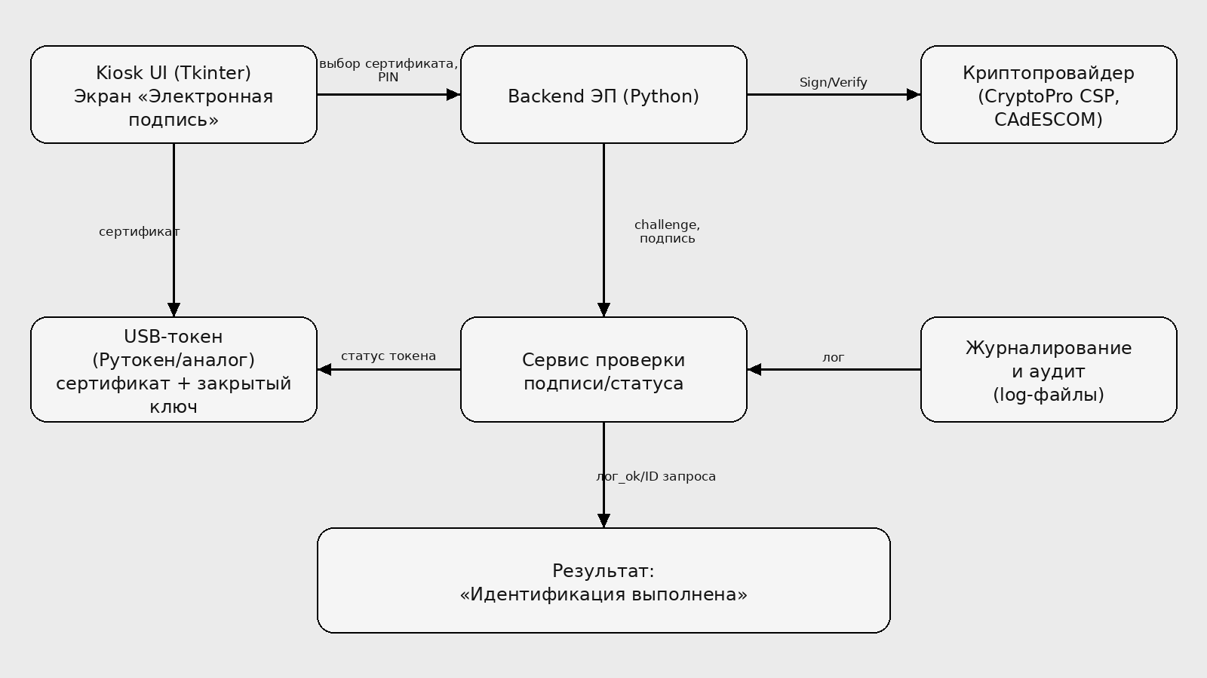
Рисунок 2 - Архитектура модуля идентификации по ЭП
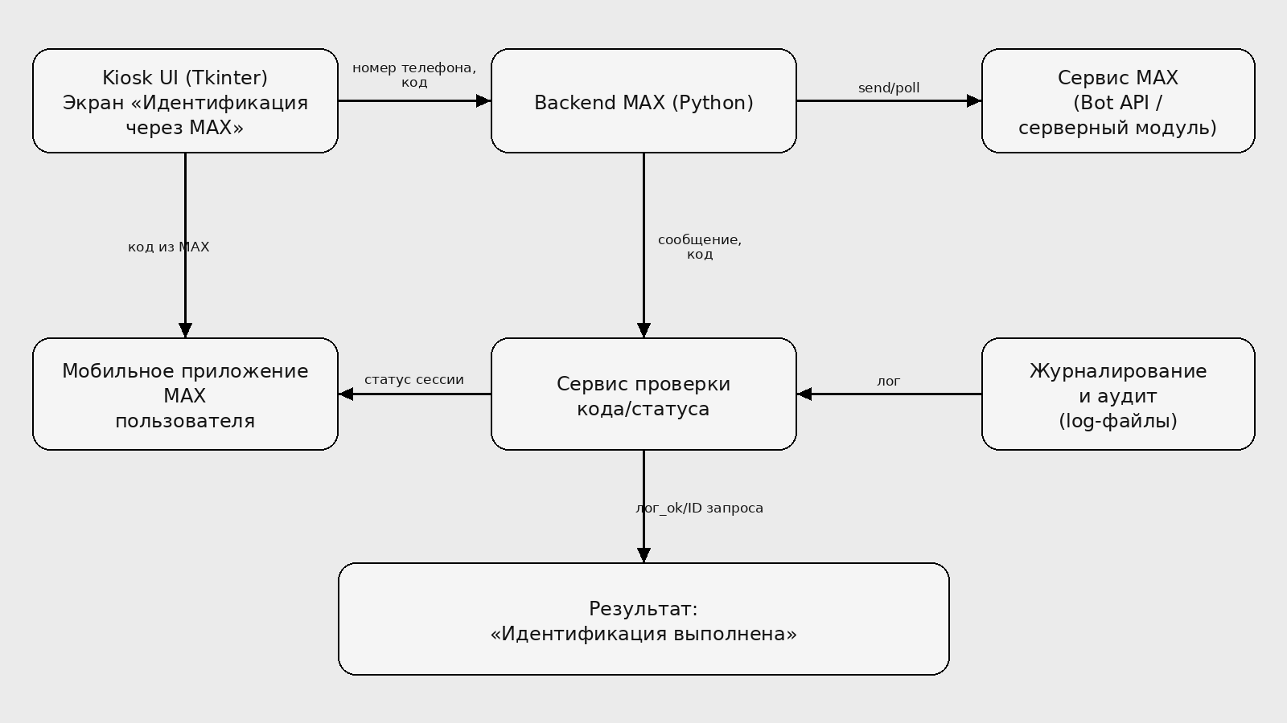
Рисунок 3 - Архитектура модуля идентификации через чат-бота MAX

Требования к модулю

Функциональные требования
Функциональные требования к модулям идентификации сведены в таблицу 1.
Таблица 2 - Функциональные требования к модулям идентификации
ID | Требование | Критичность
F1 | Отображать экран выбора дополнительного способа идентификации (ЭП / MAX). | Высокая
F2 | Для сценария ЭП отображать состояние токена (вставлен/не вставлен) без появления системных окон. | Высокая
F3 | Для сценария ЭП получать список сертификатов, доступных на токене, и позволять пользователю выбрать сертификат. | Высокая
F4 | Для сценария ЭП запрашивать PIN-код, формировать challenge, выполнять подпись и проверку подписи. | Высокая
F5 | Для сценария ЭП отображать результат проверки | Средняя
F6 | Для сценария MAX создавать сессию идентификации, одноразовый код и связывать их с активной операцией терминала. | Высокая
F7 | Отправлять код или инструкцию пользователю через чат-бота MAX и принимать ответ через API платформы. | Высокая
F8 | Выполнять сверку полученного сообщения с активной сессией и подтверждать идентификацию пользователя. | Высокая
F9 | Логировать ключевые события обоих сценариев: выбор метода, отправку кода, получение ответа, выбор сертификата, успех и ошибки. | Высокая
F10 | Обрабатывать ошибки: неверный PIN, отсутствие токена, отсутствие сертификатов, недоступность сети/API MAX, тайм-аут и неверный код. | Высокая
    - Нефункциональные требования
Помимо функциональности, были заданы нефункциональные требования, ориентированные на эксплуатацию терминала. В первую очередь учитывалось удобство использования: интерфейс должен содержать крупные элементы управления, понятные и однозначные сообщения, а также требовать от пользователя минимального числа действий независимо от выбранного сценария. Важным требованием являлась устойчивость работы - приложение обязано корректно реагировать как на отсутствие USB-токена, так и на сетевые сбои, задержки ответа MAX или истечение времени жизни сессии, не допуская зависаний пользовательского интерфейса. Также предъявлялись требования по безопасности: необходимо минимизировать вывод персональных данных на экран, исключить хранение PIN-кода, ограничивать время жизни одноразовых кодов и обеспечивать защиту токенов доступа к API MAX. Дополнительно предусматривалась масштабируемость решения, то есть возможность при дальнейшем развитии вынести backend-компоненты в отдельные сервисы и интегрировать их с реальными внешними системами. Наконец, для наблюдаемости и последующего аудита операции должны сопровождаться логированием с временными метками и уровнями, что позволяет анализировать инциденты и упрощает диагностику проблем.
    - Проектирование сценария и интерфейса
Сценарий дополнительной идентификации реализован в киосковом приложении с общего экрана выбора способа подтверждения личности. При выборе варианта «Электронная подпись» приложение проверяет наличие подключенного USB-токена, при необходимости публикует сертификат в хранилище CurrentUser\My, отображает пользователю доступные сертификаты, запрашивает PIN-код через встроенный диалог ввода и выполняет подпись проверочного сообщения с последующей верификацией на стороне терминала. При выборе варианта «MAX» backend создает сессию идентификации и одноразовый код подтверждения, после чего через чат-бота MAX пользователю отправляется сообщение с инструкцией. Киосковое приложение отображает статус активной сессии и ожидает корректный ответ пользователя, полученный через API платформы. После успешного сопоставления ответа с активной сессией на экране выводятся сведения о пользователе MAX и итог успешной идентификации. В обоих сценариях интерфейс сохраняет принципы киоскового дизайна: крупная типографика, высокий контраст, минимальное количество действий и понятные статусы без лишних технических деталей.

  - Реализация прототипа
    - Выбор технологий и инструментов
Прототип реализован на языке Python и состоит из четырёх основных программных модулей:
- simpad_backend.py — backend-компонент работы с электронной подписью, инкапсулирующий взаимодействие с криптопровайдером CryptoPro CSP через COM-интерфейсы CAdESCOM, а также операции обнаружения токена, получения сертификатов, формирования challenge, подписи и проверки результата;
- simpad_max_backend.py — backend-компонент интеграции с MAX, обеспечивающий создание сессий идентификации, генерацию одноразовых кодов, отправку сообщений через API MAX, получение входящих обновлений и проверку введённого пользователем кода;
- simpad_kiosk.py — модуль графического интерфейса, содержащий экраны и элементы киоскового приложения, реализованные на Tkinter с использованием кастомных компонентов (карточки, градиентные кнопки, модальные окна, виртуальная клавиатура);
- simpad_kiosk_vkr.py — итоговое киосковое приложение, объединяющее пользовательские сценарии идентификации по электронной подписи и через MAX, а также выполняющее управление навигацией между экранами, вызов backend-модулей, обработку ошибок и вывод результата идентификации.
Выбор Python обусловлен возможностью быстро создать прототип интерфейса и логики, а также простотой интеграции как с внешними компонентами Windows (COM-интерфейсы и системные утилиты CryptoPro), так и с сетевыми сервисами, использующими HTTP API. Для решения практических задач терминала, связанных с аудитом и отладкой, в приложении реализовано подробное журналирование событий в файл.
    - Структура программного комплекса
Структура программного комплекса в рамках дипломной работы включает четыре основных файла. Файл simpad_kiosk_vkr.py выполняет роль центрального пользовательского приложения и отвечает за запуск терминального интерфейса, переключение между сценариями идентификации, обработку действий пользователя и отображение итогового статуса операции. Файл simpad_kiosk.py содержит элементы графического интерфейса и вспомогательные компоненты, используемые при построении киосковых экранов.
Логика идентификации вынесена в отдельные сервисные модули. Файл simpad_backend.py реализует функции и классы для работы с электронной подписью: определение состояния токена, получение сертификатов, выполнение подписи и проверку её корректности. Файл simpad_max_backend.py реализует интеграцию с MAX и отвечает за создание сессий идентификации, отправку кода подтверждения пользователю, приём и обработку ответных сообщений, а также контроль статуса прохождения проверки.
Таким образом, программный комплекс построен по модульному принципу: пользовательский интерфейс отделён от сервисной логики, а механизмы идентификации по ЭП и через MAX реализованы как независимые backend-компоненты, что упрощает сопровождение, тестирование и дальнейшее развитие решения.
Схема взаимодействия компонентов показана на рисунках 4 и 5.
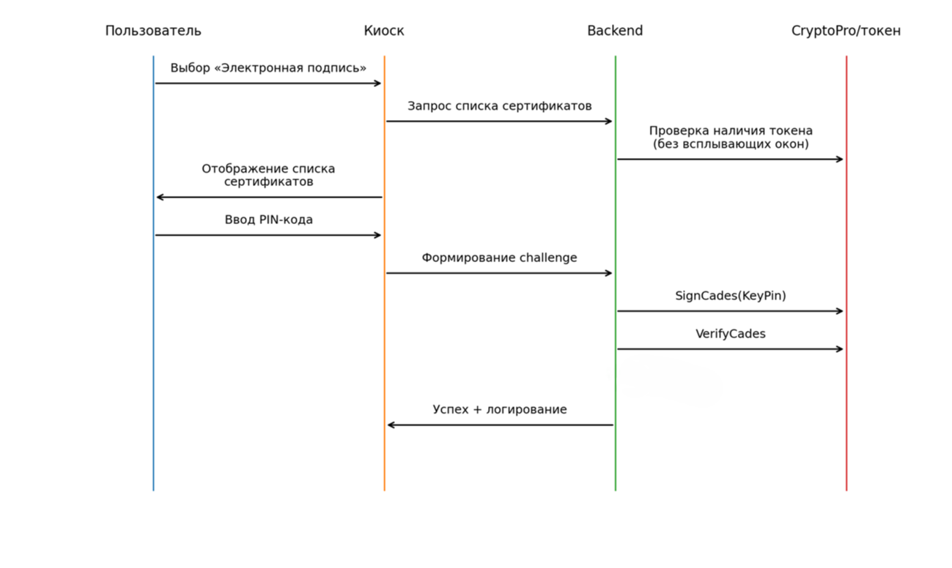
Рисунок 4 - Последовательность операций при идентификации по ЭП
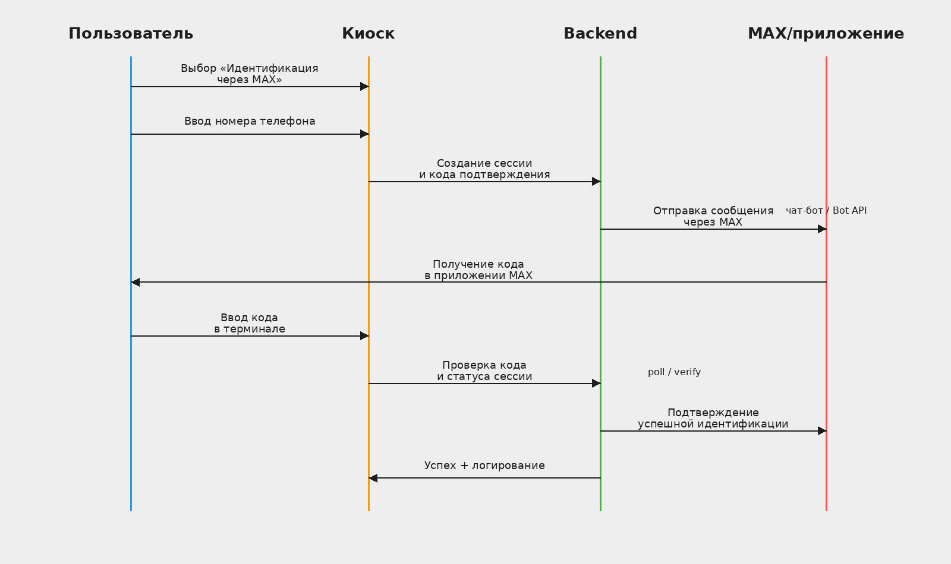
Рисунок 5 - Последовательность операций при идентификации через чат-бота MAX

Реализация backend-компонентов идентификации
В составе прототипа backend разделен на два функциональных блока: блок работы с электронной подписью и блок взаимодействия с платформой MAX.
Доступ к криптопровайдеру и подпись. Ключевая часть backend для сценария ЭП реализует взаимодействие с CryptoPro CSP через библиотеку pywin32 (win32com.client). Для формирования и проверки подписи используется объект CAdESCOM.CadesSignedData и методы SignCades / VerifyCades. В качестве подписываемых данных применяется случайный challenge (набор байт), кодируемый в base64. Подпись формируется как detached, что упрощает передачу и хранение.
Особенность терминального сценария состоит в необходимости корректно работать с сертификатами, хранящимися на аппаратном токене. В зависимости от конфигурации CryptoPro сертификат может быть не установлен в хранилище CurrentUser\My, хотя контейнер ключа присутствует на токене. Для повышения удобства реализован механизм автопубликации сертификата из контейнера: при обнаружении контейнера выполняется экспорт сертификата и установка в хранилище, после чего сертификат становится доступен для выбора в интерфейсе. При завершении работы сессии временно добавленные сертификаты удаляются.
Проверка наличия токена без системных окон. Отдельная практическая проблема при работе с криптопровайдером в терминальном режиме - появление системных диалогов при попытке обратиться к токену, который не вставлен. Для киоска такие окна недопустимы, поэтому перед обращением к сертификатам выполняется предварительная проверка наличия аппаратных контейнеров.
Для предотвращения данной ситуации в backend предусмотрен режим раннего завершения сценария ЭП: при отсутствии токена backend возвращает состояние «токен не вставлен», а киосковое приложение отображает сообщение прямо на странице, не инициируя операции, которые могли бы привести к появлению диалогов CryptoPro.
Взаимодействие с MAX и обработка сессий. Для сценария MAX backend создает сессию идентификации, формирует одноразовый код подтверждения, связывает его с session_id и контролирует время жизни сессии. После запуска сценария сервис отправляет код или инструкцию пользователю через чат-бота MAX и ожидает входящее сообщение, относящееся к активной сессии.
Получение подтверждения выполняется через API платформы MAX с использованием механизма опроса обновлений или webhook-подписки, в зависимости от конфигурации стенда. После поступления сообщения backend сопоставляет его с активной сессией и передает результат в киосковое приложение. В демонстрационном стенде дополнительно может использоваться запуск клиента MAX на подключенном устройстве через ADB, что упрощает воспроизведение сценария в лабораторных условиях.
Логирование и очистка. Backend ведет логирование ключевых событий: получение версии криптопровайдера, обнаружение контейнеров, количество найденных сертификатов, операции автопубликации и очистки, а для MAX дополнительно - создание сессии, отправку кода, получение ответа, тайм-ауты и успешную идентификацию пользователя.
    - Реализация киоскового приложения
Киосковое приложение реализовано на Tkinter и состоит из набора экранов (frames), между которыми осуществляется навигация:
- экран выбора способа идентификации (биометрия / электронная подпись / MAX);
- экран биометрической идентификации (демо-режим);
- экран идентификации по ЭП;
- экран идентификации через MAX и экран успешной идентификации с отображением результата.
Для обеспечения «готового» внешнего вида реализованы стилизованные элементы интерфейса: карточки (Card), градиентные кнопки (GradientButton), единая цветовая схема, центровка контента, увеличение размеров элементов и шрифтов. Особое внимание уделено сообщениям об ошибках: в случае неверного PIN-кода выводится понятное сообщение в том же окне, при отсутствии токена пользователь получает встроенное уведомление без системных окон, а в сценарии MAX обрабатываются тайм-аут ожидания ответа, отсутствие сетевого соединения и некорректный код подтверждения.
    - Ключевые фрагменты кода
Ниже приведены укрупненные фрагменты кода, отражающие часть ключевой логики прототипа. В качестве примера показан backend-сценарий работы с ЭП;
Листинг A.1 - Функции token_state, sign_and_verify класса EPBackend
def token_state(self, *, force_autopublish: bool = True) -> tuple[bool, str, list[CertItem]]:
"""
Returns (token_present, token_label, cert_items).

важно: чтобы избежать всплывающих окон пользовательского интерфейса CryptoPro при отсутствии токена, мы сначала проверяем наличие вставленных контейнеров аппаратных токенов с помощью csptest, а только затем перечисляем сертификаты.
"""
try:
hw_conts = enum_hw_token_containers()
except Exception as e:
self.log.warning("Token probe failed: %s", e)
hw_conts = []

token_present = bool(hw_conts)
token_label = token_friendly_name(hw_conts) if token_present else "Токен не вставлен"

self.last_token_present = token_present

Продолжение листинга A.1 - Функции token_state, sign_and_verify класса EPBackend
self.last_token_label = token_label

if not token_present:
self.log.info("Token refresh: token not present -> skip cert enumeration (no UI)")
return False, token_label, []

items = CryptoProCades.list_available_token_certs(only_token=self.only_token)
self.log.info("Token refresh: found=%d only_token=%s", len(items), self.only_token)

if not items and self.autopublish and force_autopublish:
self.log.info("Token refresh: none found -> autopublish start")
self._autopublish_from_token()
items = CryptoProCades.list_available_token_certs(only_token=self.only_token)
self.log.info("Token refresh: after autopublish found=%d", len(items))

return True, token_label, items

def sign_and_verify(self, thumbprint: str, pin: str) -> dict:
"""
Подписывает новый запрос с использованием закрытого ключа выбранного сертификата и проверяет его. Вызывает ошибку TokenNotInsertedError, если токен не вставлен.
"""
# Предотвращение ошибки CryptoPro "key carrier selection" графического интерфейса путем быстрого сбоя при отсутствии токена.
try:
hw_conts = enum_hw_token_containers()
except Exception:
hw_conts = []
if not hw_conts:
raise TokenNotInsertedError("Токен не вставлен. Подключите токен и нажмите «Обновить».")

data = self.build_challenge()
sig = CryptoProCades.sign_detached_bes(thumbprint, data, pin=pin, cache_pin=False)
info = CryptoProCades.verify_detached_bes(sig, data)
return info

Далее показан фрагмент backend-модуля MAX, отвечающий за создание новой сессии идентификации. На данном этапе генерируются уникальный идентификатор сеанса, шестизначный код подтверждения, параметр запуска для чат-бота и deep link для открытия диалога в приложении MAX. Дополнительно для сеанса задаётся время жизни и выполняется запись события в журнал.
Листинг A.2 – Функция create_session
def create_session(self) -> MaxSession:
session_id = "".join(random.choice(string.ascii_lowercase + string.digits) for _ in range(10))
code = "".join(random.choice(string.digits) for _ in range(6))
start_param = f"simpad_{session_id}"
deep_link = f"https://max.ru/{self.bot_username}?start={start_param}"
created = dt.datetime.now()
expires = created + dt.timedelta(seconds=self.session_timeout_sec)
session = MaxSession(
session_id=session_id,
code=code,
start_param=start_param,
deep_link=deep_link,
created_at=created,
expires_at=expires,
bot_chat_hint=f"/start {start_param}",
)
session.history.append(f"{created.isoformat(timespec='seconds')} created")
self.log.info("MAX session created sid=%s code=%s", session.session_id, session.code)
return session

Также в следующем листинге приведён фрагмент обработки входящих сообщений от пользователя в MAX. Если пользователь ещё не привязан к текущему сеансу, backend сохраняет сведения о нём и фиксирует факт успешного определения профиля. После этого входящее сообщение проверяется как подтверждение операции: при совпадении ожидаемой команды сеанс переводится в состояние подтверждённого, а пользователю отправляется уведомление об успешной авторизации на терминале.
Листинг A.3 – Функция _process_message_created
def _process_message_created(self, session: MaxSession, upd: dict[str, Any]):
msg = upd.get("message") or {}
sender = msg.get("sender") or {}
if not sender or sender.get("is_bot"):
return

text = self._extract_message_text(msg)
sender_user = self._user_from_dict(sender)

self.log.info(
"MAX message_created sid=%s uid=%s text=%r raw=%s",
session.session_id,
sender_user.user_id,
text,
json.dumps(upd, ensure_ascii=False),
)

if session.user is None:
session.user = sender_user
session.last_info = f"Пользователь MAX найден: {session.user.display_name()}"
Продолжение листинга A.3 – Функция _process_message_created
session.history.append(f"{dt.datetime.now().isoformat(timespec='seconds')} paired:{session.user.user_id}")
self.log.info("MAX paired sid=%s uid=%s", session.session_id, session.user.user_id)
return

if sender_user.user_id != session.user.user_id:
return

if self._is_phone_confirmation(text, session):
session.phone_confirmed = True
session.last_info = "Подтверждение в MAX получено."
session.history.append(f"{dt.datetime.now().isoformat(timespec='seconds')} phone_confirmed")
try:
assert self.api is not None
self.api.send_message(
user_id=session.user.user_id,
text="Авторизация в терминале SimPad подтверждена.",
notify=False,
)
except Exception:
pass
self.log.info("MAX phone confirmed sid=%s uid=%s", session.session_id, session.user.user_id)

ТЕСТИРОВАНИЕ РАЗРАБОТАННОГО РЕШЕНИЯ
  - Цели и условия тестирования
Тестирование прототипа проводилось для проверки корректности ключевых пользовательских сценариев, а также для оценки того, как приложение обрабатывает типовые ошибки и ведет себя с точки зрения удобства использования. Поскольку проект выполнен в рамках дипломной работы и не интегрирован с полным набором внешних систем, акцент тестирования был сделан на функциональную корректность обоих дополнительных способов идентификации: работы с токеном ЭП, выбора сертификата, формирования подписи и проверки результата, а также создания MAX-сессии, отправки кода подтверждения, получения ответа пользователя и сопоставления его с активной сессией терминала. Испытания выполнялись на тестовом стенде под управлением Windows 10/11 при установленном CryptoPro CSP и компонентах CAdESCOM; для сценария MAX использовалось сетевое подключение к платформе и тестовый чат-бот.
  - Критерии оценки результатов тестирования
Для интерпретации результатов тестирования недостаточно зафиксировать только факт успешного или неуспешного прохождения отдельных тест-кейсов. Необходимо также определить критерии, по которым можно сделать вывод о практической пригодности прототипа в условиях демонстрационного стенда. В рамках данной работы такими критериями выступают функциональная корректность, предсказуемость поведения интерфейса, устойчивость к типовым ошибкам и полнота журналирования событий. Функциональная корректность означает, что оба дополнительных сценария идентификации действительно проходят путь от запуска до подтвержденного результата: для ЭП это обнаружение токена, выбор сертификата, подпись и проверка; для MAX — создание сессии, отправка кода, получение ответа и фиксация подтвержденного пользователя. Если эти этапы выполняются без логических разрывов, можно считать, что прототип реализует целевую функциональность.
Вторым критерием является предсказуемость поведения пользовательского интерфейса. Для терминального приложения особенно важно, чтобы пользователь в любой момент понимал текущее состояние процесса. Поэтому при оценке результатов тестирования учитывается, появляются ли на экране понятные статусы, не возникают ли сторонние системные окна, можно ли повторно запустить сценарий после ошибки и сохраняется ли логика переходов между экранами. Для ЭП этот критерий связан прежде всего с отсутствием неожиданных окон CryptoPro и корректным отображением состояний токена и сертификата. Для MAX — с понятной визуализацией этапов ожидания пользователя, сравнения кода и завершения операции.
Третьим критерием выступает устойчивость к отказам и некорректным действиям. Прототип должен не только успешно отрабатывать позитивный сценарий, но и сохранять управляемость при неверном PIN-коде, отсутствии токена, тайм-ауте ответа в MAX, сетевом сбое или поступлении некорректного сообщения. Если в таких ситуациях система возвращает пользователя в контролируемое состояние, выводит корректное уведомление и не требует принудительного перезапуска приложения, это свидетельствует о достаточном уровне надежности для прототипного решения. Здесь важно подчеркнуть, что для дипломной работы оценивается не промышленная безотказность, а качество архитектурной проработки и корректность обработки типовых отклонений.
Наконец, четвертым критерием является полнота журналирования. Для анализа работы прототипа принципиально важно, чтобы в журнале фиксировались не только ошибки, но и ключевые этапы позитивного сценария: создание сессий, выбор метода идентификации, отправка сообщений, обнаружение токена, успешное завершение операции и очистка временных данных. Наличие таких записей подтверждает, что система пригодна для последующей диагностики и развития. В совокупности перечисленные критерии позволяют оценивать результаты тестирования не формально, а с позиции практической применимости разработанного решения в составе терминала самообслуживания.
  - План тестирования и набор тест-кейсов
План тестирования включает проверку следующих групп сценариев:
- Проверка обнаружения токена и списка сертификатов ЭП;
- Позитивная идентификация по ЭП с корректным PIN-кодом;
- Обработка неверного PIN-кода и отсутствия токена;
- Создание сессии идентификации через MAX и отправка кода подтверждения;
- Позитивная идентификация через MAX при получении корректного ответа пользователя;
- Обработка тайм-аута, неверного кода и ошибок связи с MAX, а также логирование событий и корректное завершение приложения.
Основные тест-кейсы представлены в таблице 2.
Таблица 3 - Основные тест-кейсы модулей дополнительной идентификации
TC | Предусловие | Шаги | Ожидаемый результат | Статус
TC-01 | Токен подключен, на токене есть сертификат | Открыть экран ЭП → нажать «Обновить» | Появляется список сертификатов; статус «Токен вставлен» | OK
TC-02 | Токен подключен, выбран сертификат | Нажать «Вперед» → ввести корректный PIN | Экран успеха; подпись проверена; «Проверка в удостоверяющем центре - успешно»; запись в лог | OK
TC-03 | Токен подключен, выбран сертификат | Нажать «Вперед» → ввести неверный PIN | Сообщение об ошибке в том же окне; попытка логируется | OK
TC-04 | Токен НЕ подключен | Открыть экран ЭП → нажать «Обновить» | На странице показано «Токен не вставлен…»; системные окна CryptoPro не появляются | OK
TC-05 | Сеть доступна, пользователь выбирает сценарий MAX | Создать MAX-сессию и запросить отправку сообщения | Сформирован session_id и одноразовый код; сообщение отправлено пользователю через бот | OK
TC-06 | MAX-сессия активна, пользователь получил код | Отправить корректный ответ через MAX | Сессия подтверждена; на экране показан подтвержденный пользователь MAX; запись в лог | OK
TC-07 | MAX-сессия активна | Не отправлять ответ либо отправить неверный код | Сессия завершается по тайм-ауту или с ошибкой; пользователю показано понятное сообщение; ошибка логируется | OK
TC-08 | Позитивный сценарий одного из методов | Завершить работу приложения | Выполнена очистка временных данных; приложение закрывается без ошибок | OK

  - Результаты тестирования
По результатам прогонов тест-кейсов подтверждено, что разработанный прототип корректно выполняет оба дополнительных сценария идентификации. При наличии токена и корректного PIN-кода формируется подпись, выполняется проверка подписи и отображается экран успеха с дополнительной строкой о проверке в удостоверяющем центре (демо-режим). В сценарии MAX корректно создается сессия идентификации, пользователю отправляется одноразовый код через чат-бота, а после получения ожидаемого ответа на экране отображается информация об успешно подтвержденном пользователе MAX.
Также подтверждена корректность обработки ошибок:
- при неверном PIN-коде пользователь получает понятное сообщение об ошибке без выхода из сценария, а попытка фиксируется в журнале;
- при отсутствии токена интерфейс сообщает о необходимости подключить носитель и не вызывает всплывающих окон CryptoPro;
- в сценарии MAX корректно обрабатываются отсутствие ответа пользователя, ошибочный код подтверждения и сетевые сбои, а журналирование фиксирует создание сессии, получение сообщений и итоговый результат идентификации.
Ограничения прототипа:
- проверка в удостоверяющем центре для сценария ЭП реализована как имитация (mock) и не подтверждает сертификат в реальной инфраструктуре;
- идентификация через MAX реализована на уровне чат-бота и сервисного API и не включает глубокую интеграцию с внутренними системами банка или оператора связи;
- не реализованы распределенные сценарии отказоустойчивости и промышленная защита внешних интеграций, поэтому прототип рассматривается как основа для дальнейшего развития.

ЗАКЛЮЧЕНИЕ
В ходе выполнения дипломной работы была рассмотрена проблематика идентификации личности в терминалах оказания услуг на примере терминалов SimPad, применяемых для выдачи SIM-карт и банковских карт. Показано, что базовые механизмы (проверка документов, биометрия, удаленный оператор) обеспечивают основу процесса обслуживания, однако для повышения надежности и гибкости целесообразно использовать дополнительные независимые факторы подтверждения личности.
В качестве таких факторов в работе рассмотрены два дополнительных способа идентификации: через электронную подпись и через приложение MAX. Для них сформированы требования и спроектирована архитектура, встраиваемая в киосковое приложение терминала. Реализован прототип программного комплекса, включающий интерфейс терминала, backend-модуль работы с CryptoPro CSP и сервис взаимодействия с MAX. В прототипе реализованы: обнаружение токена и сертификатов, подпись проверочного запроса с вводом PIN-кода, проверка подписи, создание MAX-сессии, отправка одноразового кода через чат-бота, получение ответа пользователя и логирование событий.
Проведенное тестирование подтвердило работоспособность обоих сценариев и корректную обработку типовых ошибок: неверного PIN-кода, отсутствия токена, отсутствия ответа в MAX, неверного кода подтверждения и сетевых сбоев. Отдельно выполнены требования терминального UX - отсутствие системных всплывающих окон криптопровайдера при отсутствии токена, понятные статусы сессии MAX и вывод итогового результата непосредственно на экране терминала.
Результаты работы могут быть использованы как основа для дальнейшего развития: вынесения backend в отдельные сервисы, подключения реальной интеграции с ЕСИА и корпоративными реестрами, расширения сценария MAX до промышленного контура обмена сообщениями, а также включения обоих дополнительных способов идентификации в сценарии выдачи банковских продуктов и услуг связи.

СПИСОК ИСПОЛЬЗОВАННЫХ ИСТОЧНИКОВ
- АО «Симпад». Официальный сайт SimPad (разделы «Главная», «Документация») / [Электронный ресурс] // SimPad: [сайт]. - URL: https://simpad.ru/ (дата обращения: 10.10.2025).
- ТАСС. Поддержанный АСИ проект биометрической идентификации выходит на международный рынок / [Электронный ресурс] // ТАСС: [сайт]. - 28.03.2025. - URL: https://tass.ru/ekonomika/23537723 (дата обращения: 10.10.2025).
- AdviserPro. SimPad: автоматизированные решения в сфере услуг с помощью терминалов (презентация проекта) / [Электронный ресурс] // AdviserPro: [сайт]. - 2020. - URL: https://adviserpro.ru/upload/iblock/e75/yw7br55gyz2sfjxmoxbhhg4yk8mryb9d.pdf (дата обращения: 10.10.2025).
- Российская Федерация. Федеральный закон от 06.04.2011 № 63-ФЗ «Об электронной подписи» / [Электронный ресурс] // Официальный интернет-портал правовой информации: [сайт]. - URL: https://pravo.gov.ru/proxy/ips/?docbody=&nd=102146610 (дата обращения: 14.11.2025).
- Российская Федерация. Федеральный закон от 27.07.2006 № 152-ФЗ «О персональных данных» / [Электронный ресурс] // Официальный интернет-портал правовой информации: [сайт]. - URL: https://pravo.gov.ru/proxy/ips/?docbody=&nd=102108261 (дата обращения: 14.11.2025).
- Минцифры России. Единая система идентификации и аутентификации (ЕСИА): описание системы / [Электронный ресурс] // Минцифры России: [сайт]. - URL: https://digital.gov.ru/activity/czifrovaya-identifikacziya/esia (дата обращения: 18.11.2025).
- CryptoPro. Документация CAdESCOM: объект CadesSignedData и операции подписи/проверки (SignCades/VerifyCades) / [Электронный ресурс] // CryptoPro Docs: [сайт]. - URL: https://docs.cryptopro.ru/cades/reference/cadescom/cadescom_class/cadessigneddata (дата обращения: 18.11.2025).
- ООО «КРИПТО-ПРО». КриптоПро CSP. Инструкция по использованию СКЗИ под управлением ОС Windows (версия 5.0 R2 KC1) / [Электронный ресурс] // CryptoPro: [сайт]. - 2021. - URL: https://cryptopro.ru/sites/default/files/docs/csp/50r2/%D0%96%D0%A2%D0%AF%D0%98.00101-02%2092%2001.%20%D0%98%D0%BD%D1%81%D1%82%D1%80%D1%83%D0%BA%D1%86%D0%B8%D1%8F%20%D0%BF%D0%BE%20%D0%B8%D1%81%D0%BF%D0%BE%D0%BB%D1%8C%D0%B7%D0%BE%D0%B2%D0%B0%D0%BD%D0%B8%D1%8E.%20Windows.pdf (дата обращения: 20.12.2025).
- MAX для бизнеса. Единая платформа для уведомлений по номеру телефона, кодов подтверждения, рассылок и автоматизации процессов через мини-приложения и чат-боты / [Электронный ресурс] // MAX для бизнеса: [сайт]. - URL: https://business.max.ru/ (дата обращения: 09.04.2026).
- MAX для разработчиков. API MAX и чат-боты: подготовка, получение обновлений и отправка сообщений / [Электронный ресурс] // MAX для разработчиков: [сайт]. - URL: https://dev.max.ru/docs-api (дата обращения: 09.04.2026).

ПРИЛОЖЕНИЯ
Приложение А.1 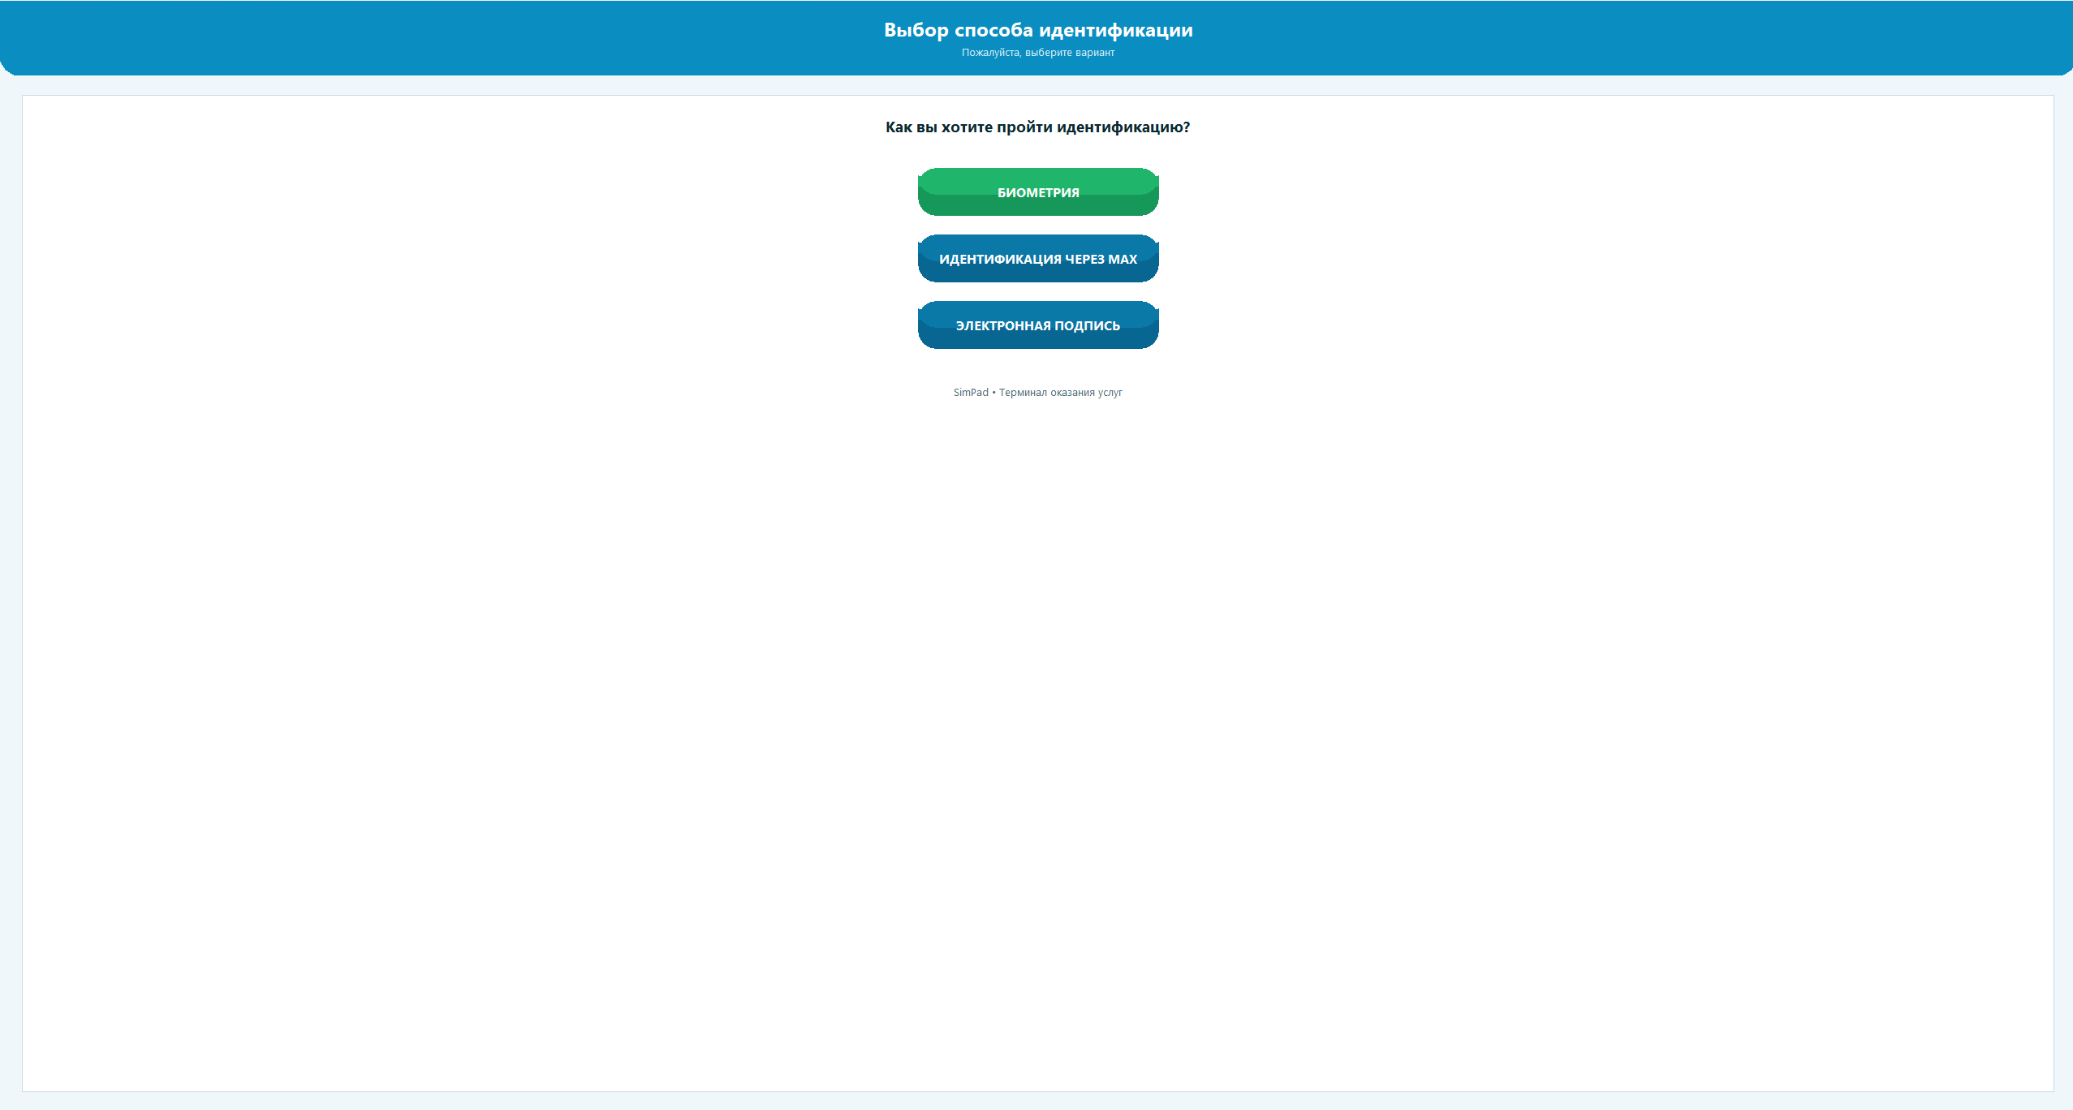
Рисунок 6 - Окно выбора способа идентификации
Приложение А.2
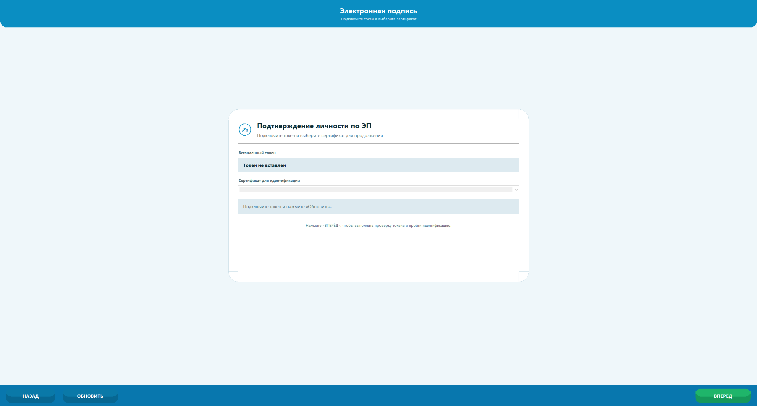
Рисунок 7 - Окно с информацией о подключенной ЭП (ЭП не вставлена)

Приложение А.3
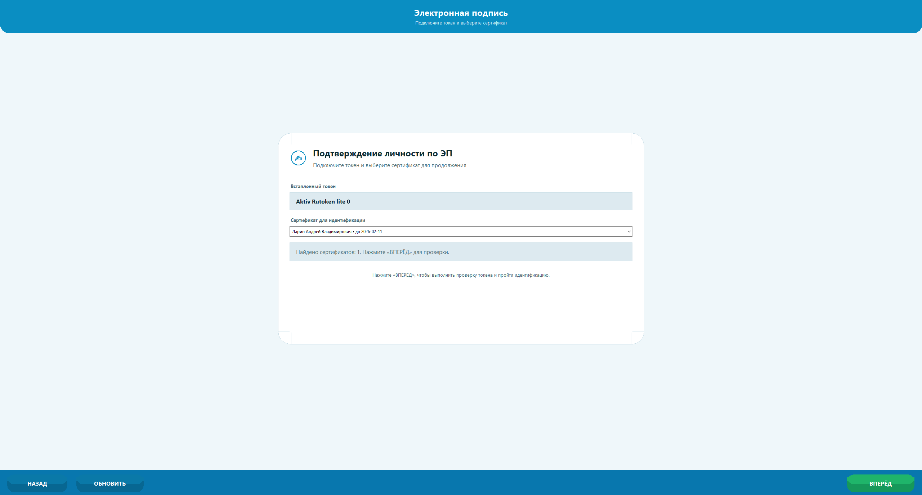
Рисунок 8 - Окно с информацией о подключенной ЭП (ЭП вставлена)
Приложение А.4
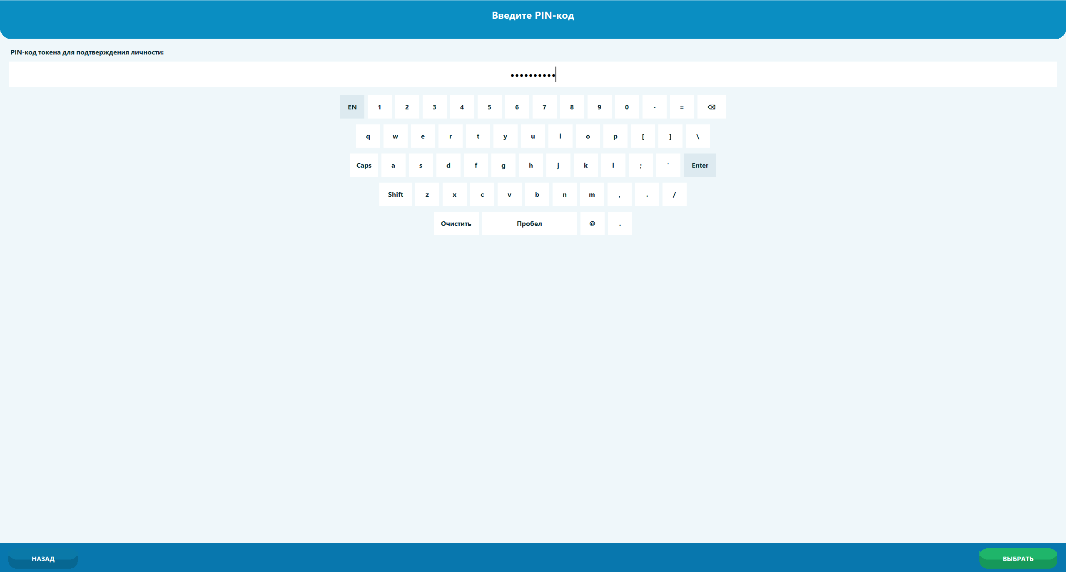
Рисунок 9 - Окно ввода PIN-кода

Приложение А.5
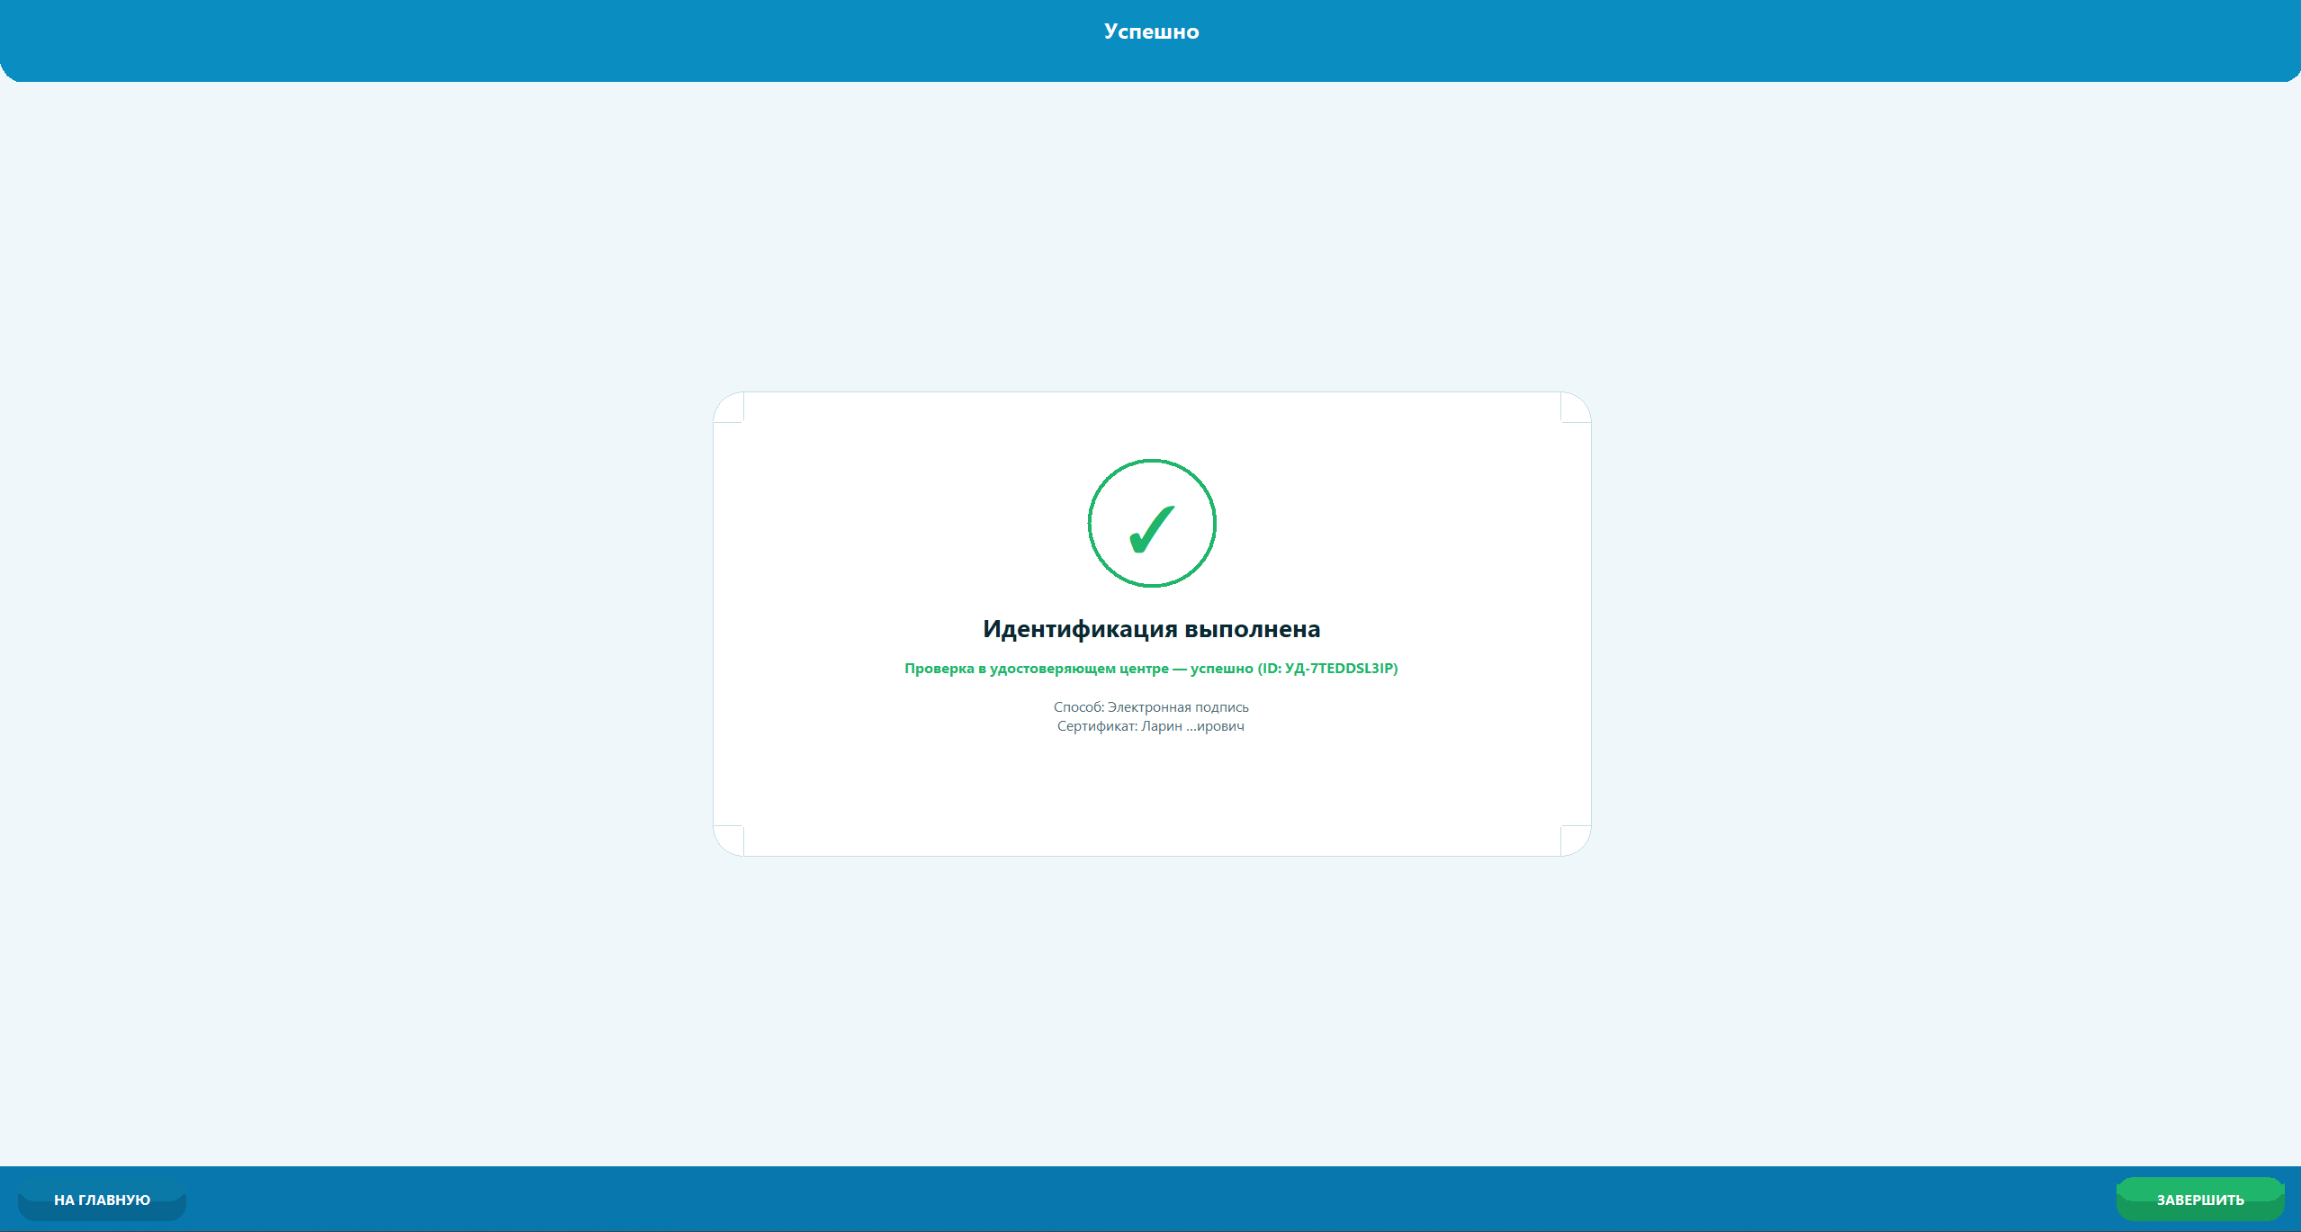
Рисунок 10 - Окно об успешной идентификации

Приложение А.6
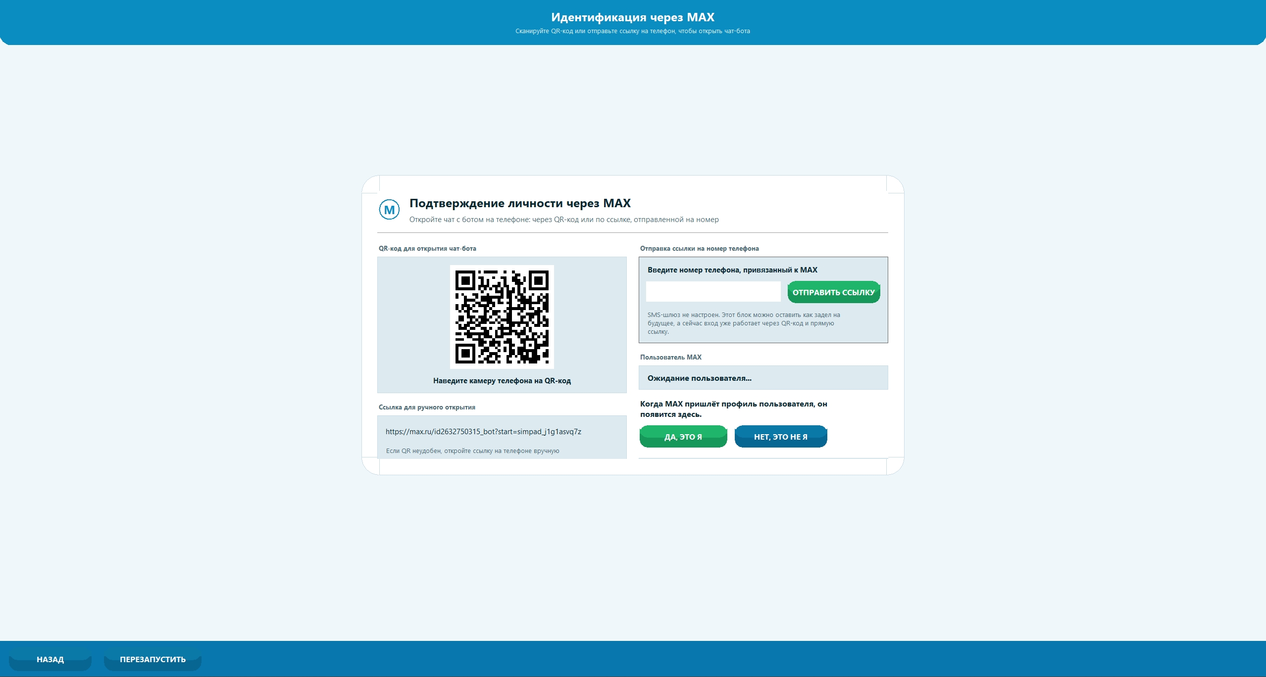
Рисунок 11 - Окно авторизации через MAX

